Неделя математики в школе
В апреле была запланирована и проведена декада математики, физики и информатики. Все классы выпустили математические газеты.
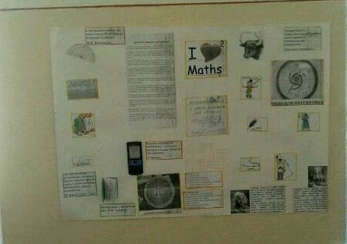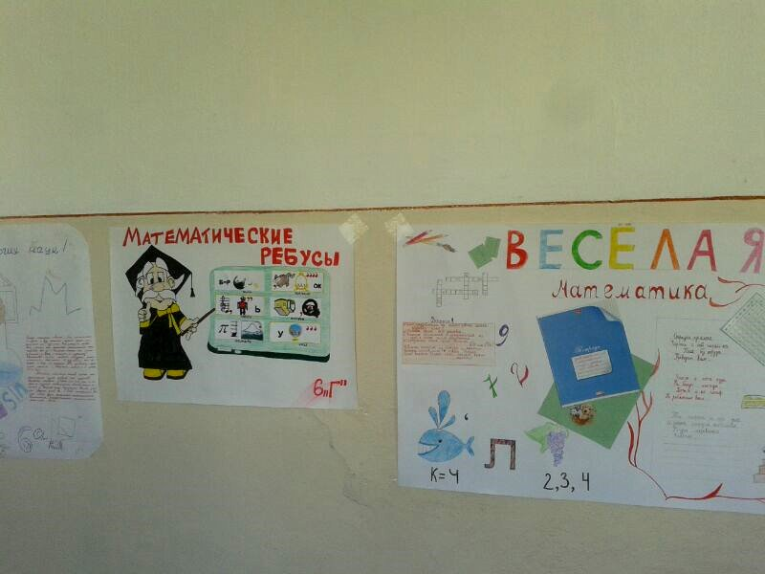
Всеми учителями были даны открытые уроки: «Усеченная пирамида» - уч. Пагиева Л. В., «Раскрытие скобок» - уч. Малиева Б. Х., «Вписанные углы» -уч. Караичева А. Ф., «Правила вычисления производных» - учитель Саввоев В. П., «Деление на десятичную дробь»- уч. Воронкина В. Ю., «Крестики и нолики»- уч. Битарова Т. Г., «Дисперсия света»- уч. Цакалиди В. Н., «Линзы»- уч. Панкратова Л. И.
Также во всех классах были проведены математические бои, КВН, конкурсы и т. п.
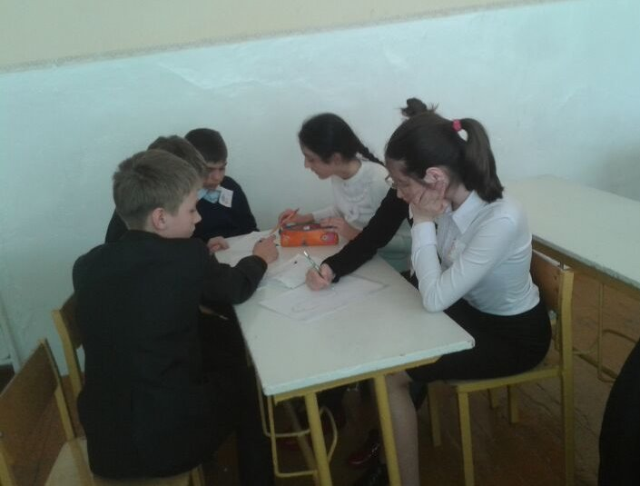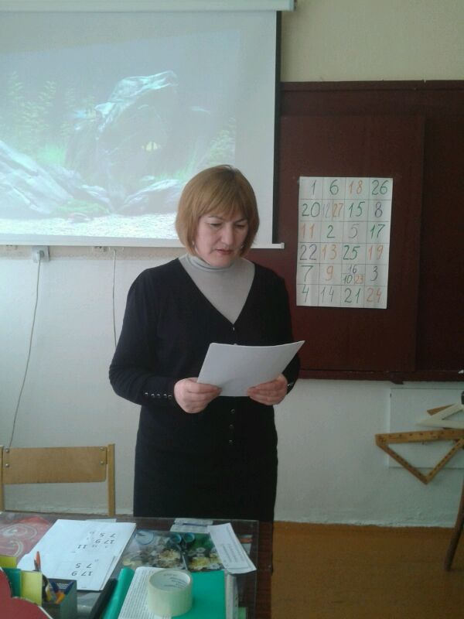
Кроме того учениками 9-а класса были подготовлены небольшие доклады – сообщения по математике и о знаменитых математиках, которые они прочитали на классных часах по классам.

